Федеральное государственное бюджетное образовательное учреждение
высшего образования «Красноярский государственный медицинский университет имени профессора В.Ф. Войно-Ясенецкого»
Министерства здравоохранения Российской Федерации
Фармацевтический колледж

Дневник

производственной практики
по ПМ 02.« Проведение лабораторных гематологических исследований»

СЕМЕНОВОЙ АННЫ ПАВЛОВНЫ
ФИО

Место прохождения практики: КГБУЗ Красноярский краевой кожно-венерологический диспансер № 1
(медицинская организация, отделение)

с «28» марта 2024 г. по «17» апреля 2024г.

Руководители практики:

Общий – Ф.И.О. (его должность) Попов В.Г

Непосредственный – Ф.И.О. (его должность) Скрыль К.В.

Методический – Ф.И.О. (его должность) Букатова Е. Н.

Красноярск, 2024

Содержание

1. Цели и задачи практики

2. Знания, умения, практический опыт, которыми должен овладеть студент после прохождения практики

3. Тематический план
4. График прохождения практики
5. Инструктаж по технике безопасности
6. Содержание и объем проведенной работы
7. Манипуляционный лист (Лист лабораторных / химических исследований)
8. Отчет (цифровой, текстовой)

Цели и задачи практики:

- Закрепление в производственных условиях профессиональных умений и навыков по методам гематологических исследований.
- Расширение и углубление теоретических знаний и практических умений по методам гематологических исследований.
- Повышение профессиональной компетенции студентов и адаптации их на рабочем месте, проверка возможностей самостоятельной работы.
- Осуществление учета и анализ основных клинико-диагностических показателей, ведение документации.
- Воспитание трудовой дисциплины и профессиональной ответственности.
- Изучение основных форм и методов работы в гематологических лабораториях.

Программа практики.
В результате прохождения практики студенты должны уметь самостоятельно:
- Организовать рабочее место для проведения лабораторных исследований.
- Подготовить лабораторную посуду, инструментарий и оборудование для анализов.
- Приготовить растворы, реактивы, дезинфицирующие растворы.
- Провести дезинфекцию биоматериала, отработанной посуды, стерилизацию инструментария и лабораторной посуды.
- Провести прием, маркировку, регистрацию и хранение поступившего биоматериала.
- Регистрировать проведенные исследования.
- Вести учетно-отчетную документацию.
- Пользоваться приборами в лаборатории.
- Выполнять методики определения веществ согласно алгоритмам

По окончании практики студент должен
представить в колледж следующие документы:
- Дневник с оценкой за практику, заверенный подписью общего руководителя и печатью ЛПУ.
- Характеристику, заверенную подписью руководителя практики и печатью ЛПУ.
- Текстовый отчет по практике (положительные и отрицательные стороны практики, предложения по улучшению подготовки в колледже, организации и проведению практики).
- Выполненную самостоятельную работу.

В результате производственной практики обучающийся должен:
Приобрести практический опыт:
проведения общего анализа крови и дополнительных методов исследований ручными методами и на гематологических анализаторах;
уметь:
производить забор капиллярной крови для лабораторного исследования;
- готовить рабочее место для проведения общего анализа крови и дополнительных исследований;
- проводить общий анализ крови и дополнительные исследования
- дезинфицировать отработанный биоматериал и лабораторную посуду;
- работать на гематологических анализаторах
знать:
-задачи, структуру, оборудование, правила работы и техники безопасности в гематологической лаборатории;
- теорию кроветворения; морфологию клеток крови в норме;
- понятия «эритроцитоз» и «эритропения»; «лейкоцитоз» и «лейкопения»; «тромбоцитоз» и «тромбоцитопения»;
- изменения показателей гемограммы при реактивных состояниях, при заболеваниях органов кроветворения (анемии, лейкозах, геморрагических диатезах и др. заболеваниях);
- морфологические особенности эритроцитов при различных анемиях;
- морфологические особенности лейкоцитов при различных патологиях

№ | Наименование разделов и тем практики |  | Всего часов
6семестр |  |  | 108
1 | Ознакомление с правилами работы в КДЛ:  - изучение нормативных документов, регламентирующих санитарно-противоэпидемический режим в КДЛ. |  | 6
2 | Забор капиллярной крови для общего анализа крови |  | 6
3 | Организация рабочего места:  - приготовление реактивов, подготовка оборудования, посуды для исследования |  | 6
4 | Определение гематологических показателей  -определение гемоглобина  -определение СОЭ  -определение количества лейкоцитов  -определение количества эритроцитов  -приготовление мазка крови  -окрашивание мазков крови  -подсчёт лейкоцитарной формулы  - супровитальная окраска ретикулоцитов  -подсчет ретикулоцитов в мазке крови  -определение гематокрита  -определение длительности кровотечения  - определение время свёртывания крови  -определение количества тромбоцитов  -определение осмотической стойкости эритроцитов  -определение гематологических показателей на  гематологическом анализаторе  - определение групп крови  -определение резус принадлежности крови |  | 78
5 | Регистрация результатов исследования. |  | 6
6 | Выполнение мер санитарно-эпидемиологического режима в КДЛ:  - проведение мероприятий по стерилизации и дезинфекции лабораторной посуды, инструментария, средств защиты;  - утилизация отработанного материала. |  | 6
Вид промежуточной аттестации |  | Дифференцированный зачет
Итого |  |  | 108

График прохождения практики.

№ п/п | Дата | Часы | Оценка | Подпись руководителя.
1 | 28.03 24 | 8.00-13.00
2 | 29.03 24 | 8.00-13.00
3 | 30.03 24 | Методический день
4 | 1.04.24 | 8.00-13.00
5 | 2.04.24 | 8.00-13.00
6 | 3. 04.24 | 8.00-13.00
7 | 4.04.24 | 8.00-13.00
8 | 5.04.24 | 8.00-13.00
9 | 6.04.24 | Методический день
10 | 8.04.24 | 8.00-13.00
11 | 9.04.24 | 8.00-13.00
12 | 10.04.24 | 8.00-13.00
13 | 11.04.24 | 8.00-13.00
14 | 12. 04.24 | 8.00-13.00
15 | 13. 04.24 | Методический день
16 | 15. 04.24 | 8.00-13.00
17 | 16.04.24 | 8.00-13.00
18. | 17. 04.24 | 8.00-13.00

День 1 (28.03.24)

Было проведено ознакомление со структурой лаборатории и правилами работы в КДЛ, изучение нормативной документации, регламентирующей правила работы в гематологической лаборатории:
- Инструкция по охране труда для фельдшера лаборанта ИОТ 06-004-2019, включающие в себя общие требования безопасности; тб перед началом и во время работы; требования к эксплуатации бактерицидной лампы, центрифуги и сушильного шкафа; тб при аварийных ситуациях.
- «Должностная инструкция для медицинского лабораторного техника»
- «Практические рекомендации по взятию проб венозной крови для лабораторных исследований Окончательная версия утверждена РФЛМ 02.04.21»
- «Порядок работы с микроскопом»
- «Основные правила сбора биоматериала для лабораторного исследования»
- Приказ 473н от 31 июля 2020 г. Об утверждении профессионального стандарта «Специалист в области лабораторной диагностики со средним медицинским образованием»
- СанПиН 2.1.3684-21 « Санитарно-эпидемиологические требования к содержанию территорий городских и сельских поселений, к водным объектам, питьевой воде и питьевому водоснабжению, атмосферному воздуху, почвам, жилым помещениям, эксплуатации производственных, общественных помещений, организации и проведению санитарно- противоэпидемических (профилактических) мероприятий»

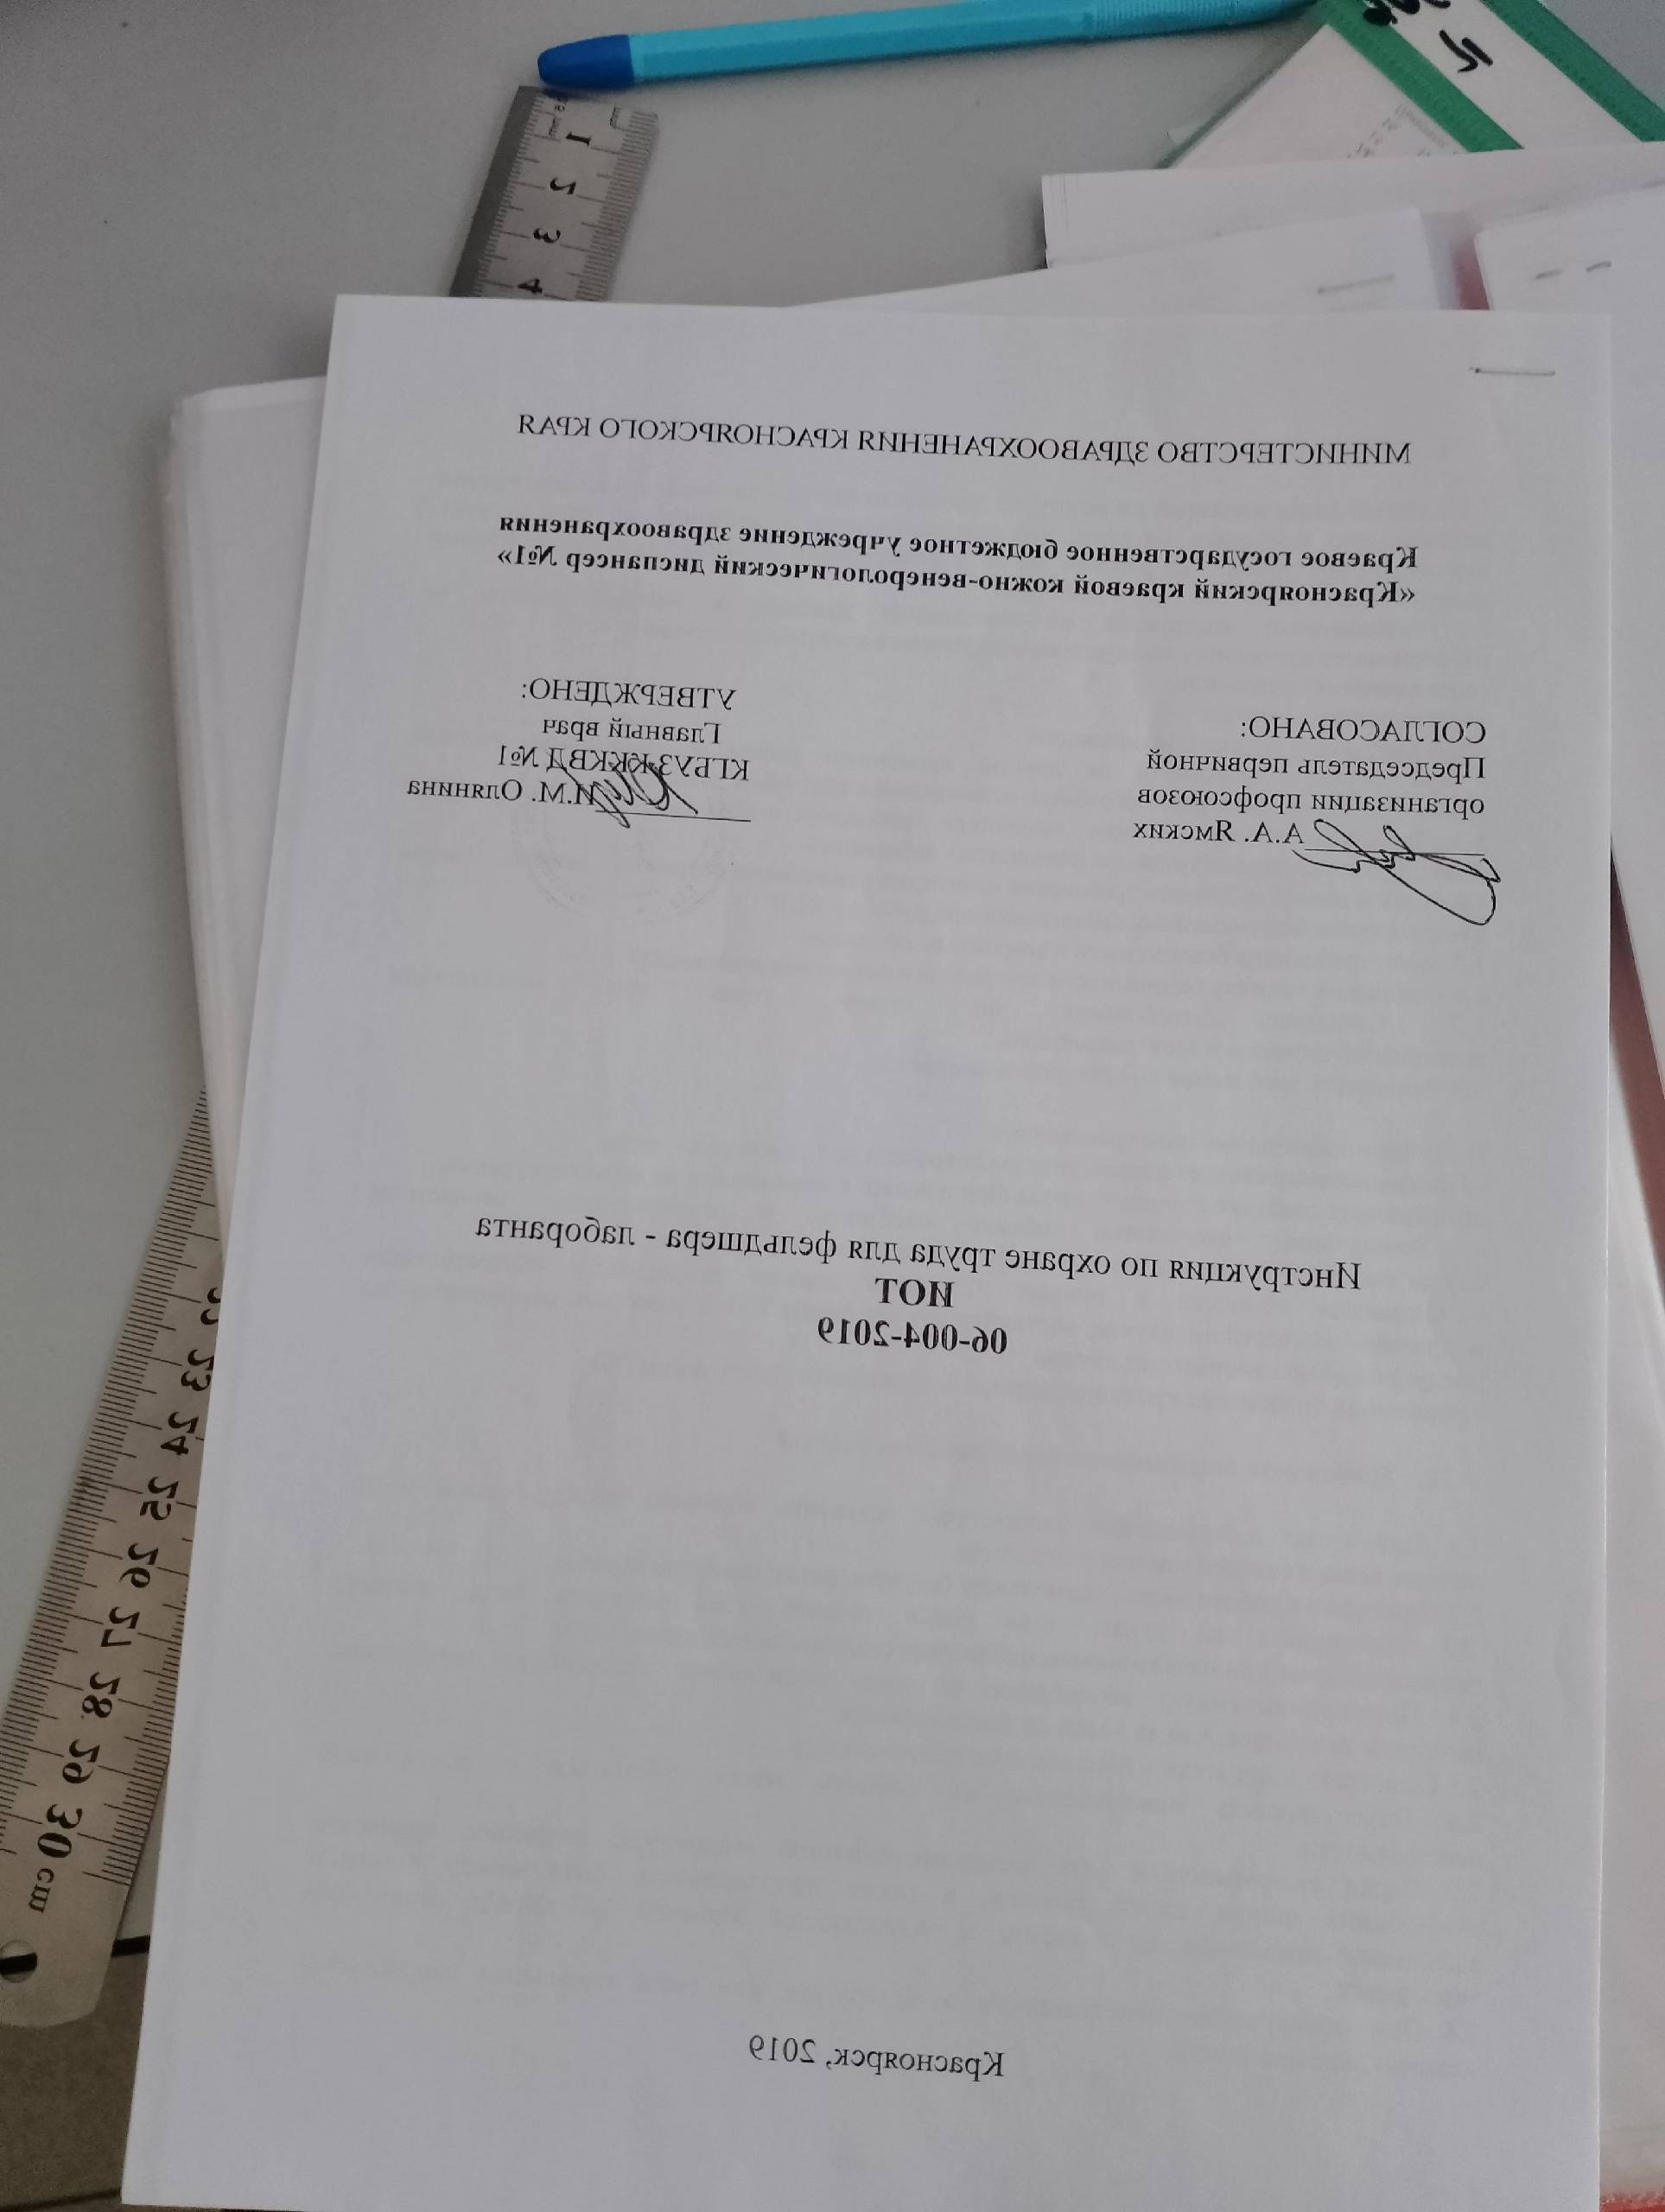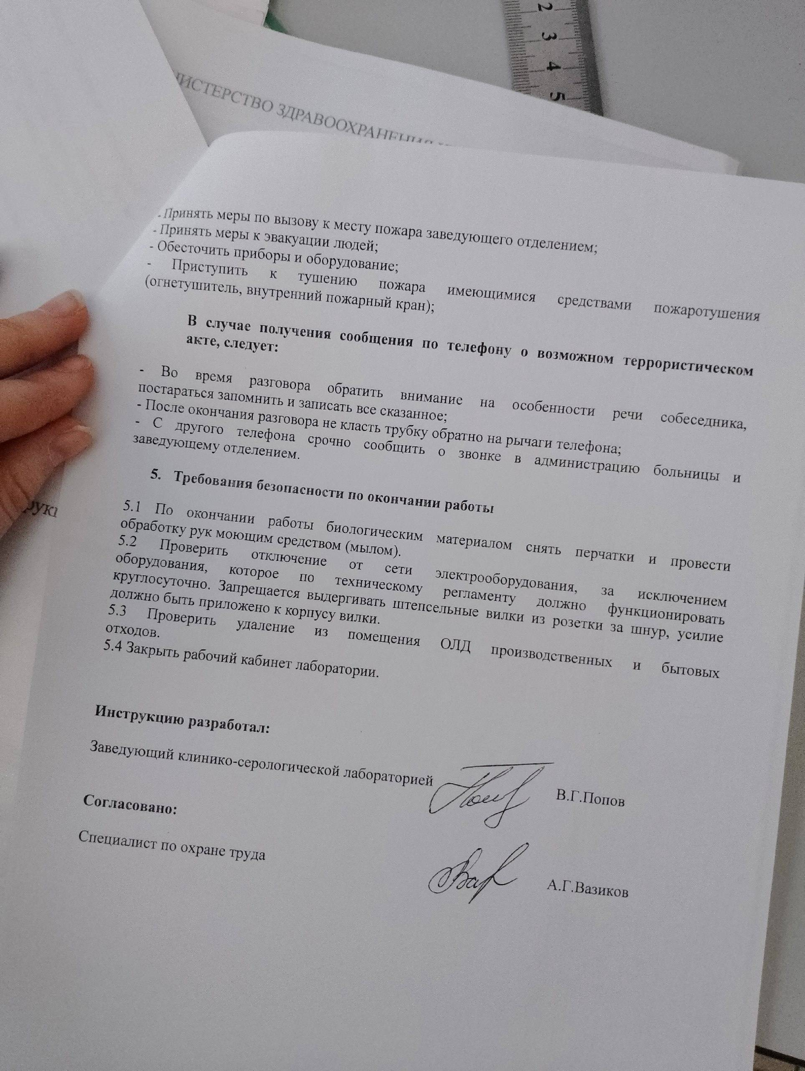

Рисунок 1- ИОТ 06-004-2019

День 2 (29.04.24) ознакомление с лабораторным оборудованием

В клинико-диагностической лабораторией при КГБУЗ Красноярского краевого кожно-венерологического диспансера 1, в гемотологическом отделе используется следующее оборудование:
-капиляры и штативы панченкова, используются для определения СОЭ (ручной метод)
Красители, предметные стекла, шпатели, каретки, фиксатор- краситель май-Грюмвальда используются для окраски мазков.
Бинокулярный микроскоп
Гематологический анализатор «Мedonic»
Забор крови для гематологических исследований производят в вакутейнеры с фиолетовой крышкой с ЭДТА/ с желтой крышкой с разделительным гелем.
После забора, биоматериал транспортируется в специальных боксах в лабораторию.

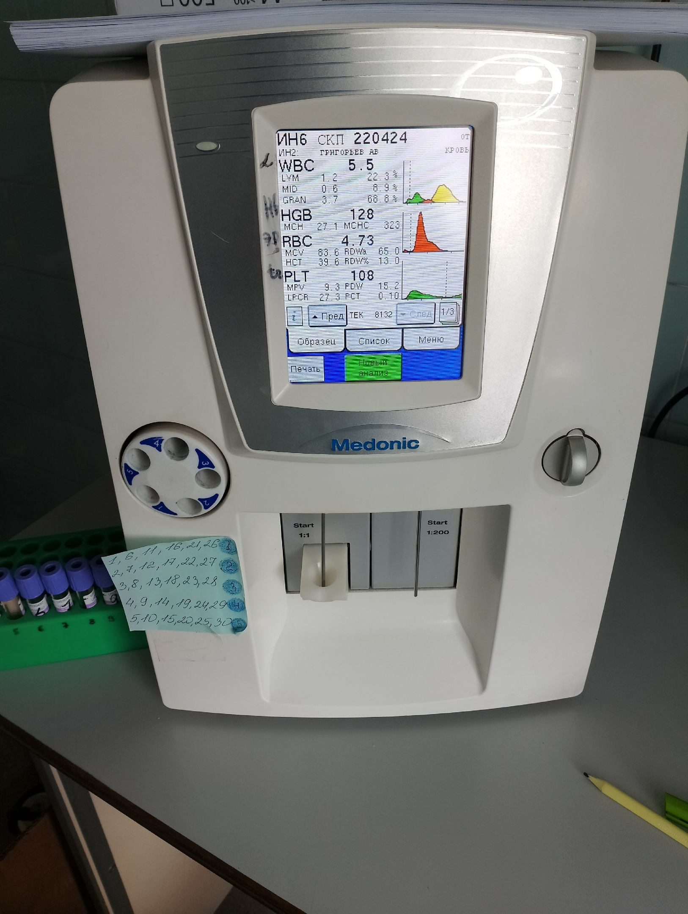

Рисунок 2- Гематологический анализатор «Мedonic»

День 3 (30.03.24) методический день.

Обработка данных; Работа с документацией; Заполнение дневника практики. Работа с фотоматериалами

День 4 (1.04.24) определение гемоглобина

Гемоглобин - это кровяной пигмент, содержащийся в эритроцитах функциями которого является перенос кислорода от легких к тканям и углекислого газа от тканей к легким, а также поддержание постоянной рН крови.
Для определения гемоглобина в крови существует 4 метода
унифицированный гемиглобинцианидный метод;
- гемихромный метод
- гематологические анализаторы.
- Метод Сали

На данный момент в большинстве современных лабораторий предпочтение отдается методу определения гемоглобина с помощью гематологических анализаторов, за его точность, скорость определения, а так же снижения к минимуму искажения результатов, по присине ошибки со стороны лаборанта. При отсутствии гематологических анализаторов, определение гемоглобина восможно гемихромным или унифицированным гемиглобинцианидным методом. Предпочтение следует отдать гемихромному методу, так как в его трансформирующем растворе, ядовитых цианистых соединений.
Используемый метод определения гемоглобина методом Сали недостаточно точный и скорее качественный, поэтому в настоящее время не применяется.

В клинико-диагностической лабораторией при КГБУЗ Красноярского краевого кожно-венерологического диспансера 1, определение гемоглобина производят с помощью гематологического анализатора «Мedonic» (3 DIF) по алгоритму:
Забранную в, промаркированные мед сестрой, вакутейнеры, с напылением ЭДТА, венозную кровь, доставляют в лабораторию.
Вакутейнеры и прилежащие к ним направления маркируют, после ставя их в крутящийся штатив, медленно перед этим встряхнув, для предотвращения образования сгустков.
На панели прибора с направления вводим данные (номер пробы, отделение, номер карты, ФИО пациента.)
После ввода, вынимаем вакутейнер из штатива анализатора , открываем крышку, сверяем номер на нем и дисплее, и, помещаев иглу прозаборника на треть пробирки, не касаясь дна. После нажимаем на клавишу рядом с иглой и держим до звукового сигнала.
Убираем пробирку в штатив для утилизации, распечатываем результат.

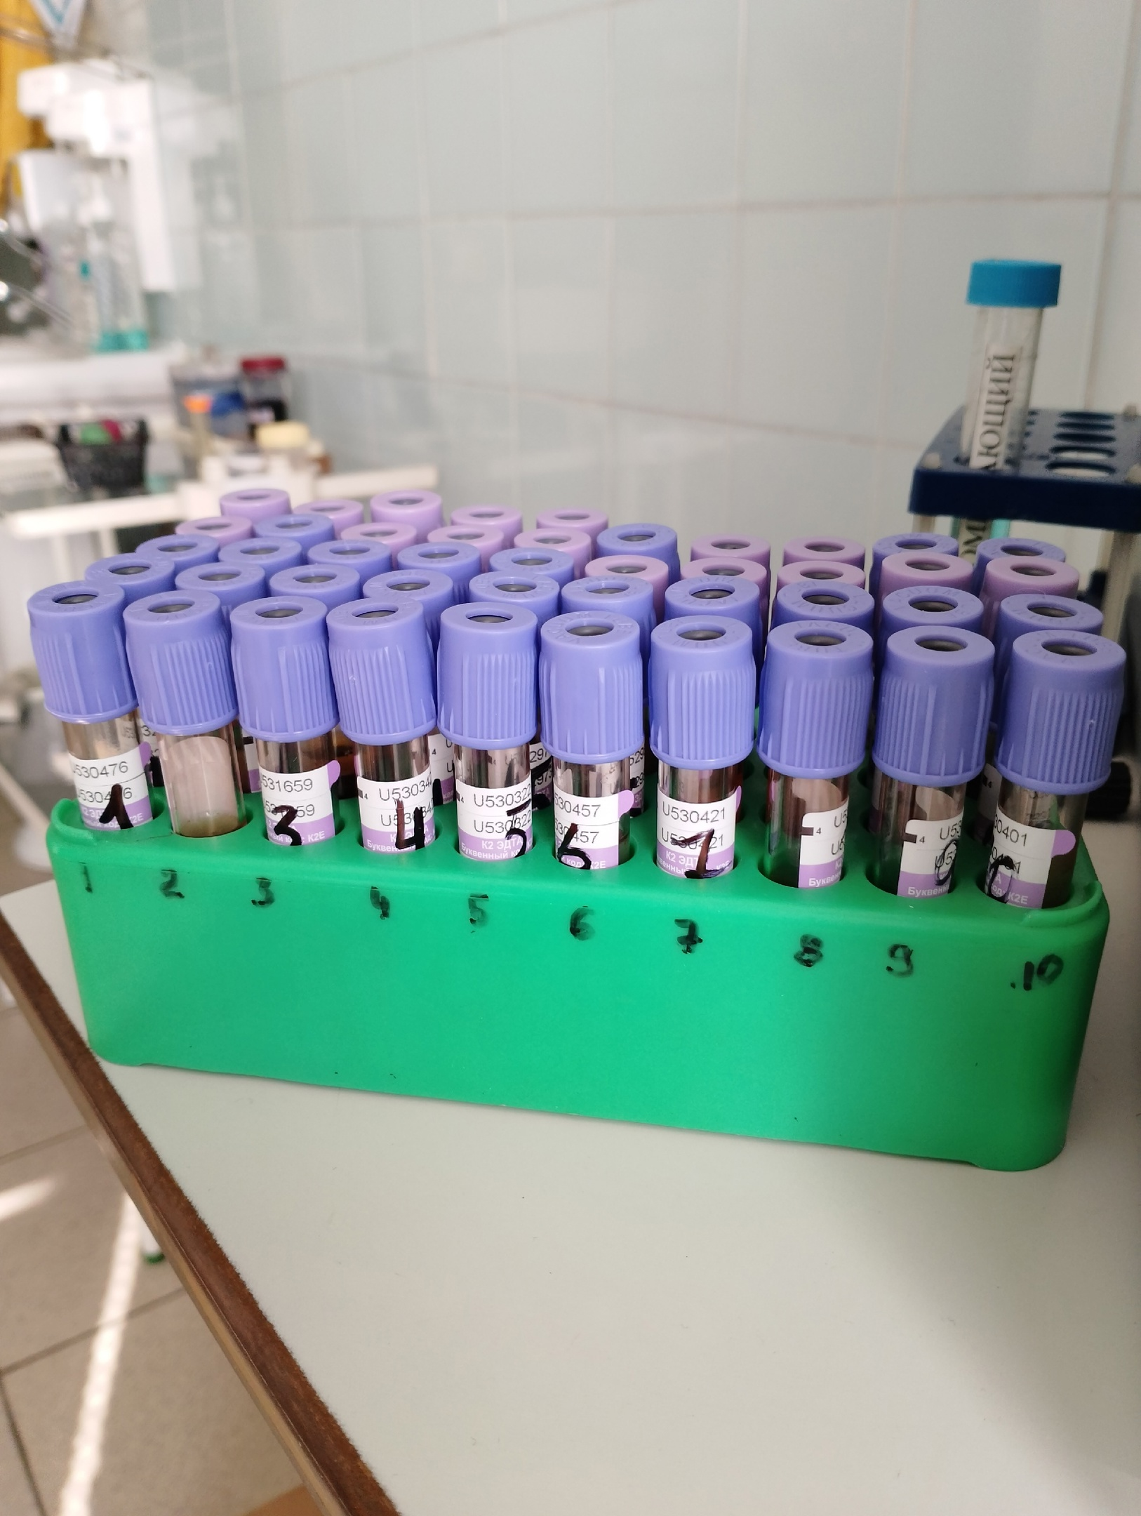

Рисунок 3- вакутейнеры для исследования

День 5 (2.04.24) определение СОЭ

Форменный элементы и плазма имеют разный удельный вес, а в присутствии антикоагулянта, при отстаивании, они разделяются на 2 слоя, на чем и основан принцип определения СОЭ.
Существует несколько методов опредеделения СОЭ:
-метод Вестергрена
- Унифицированный метод Панченкова
- автоматизированные методы измерения СОЭ.
В клинико-диагностической лабораторией при КГБУЗ Красноярского краевого кожно-венерологического диспансера 1, определение скорости оседания эритроцитов унифицированным микрометодом Панченкова по алгоритму:
Забранную в, промаркированные мед сестрой, вакутейнеры, с напылением ЭДТА, венозную кровь, доставляют в лабораторию.
Вакутейнеры и прилежащие к ним направления маркируют, после ставя их в крутящийся штатив, медленно перед этим встряхнув, для предотвращения образования сгустков.
Капилляр Панченкова промывают антикоагулянтом, далее, снимают крышку вакутейнера и заполняют кровью капилляр Панченкова без пузырьков воздуха до метки «0» («К»).
После заполнения, капилляр ставят в штатив Панченкова, а на лабораторном секундомере выставляют 1 час.
Точно через 1 час отмечают скорость оседания эритроцитов, по высоте отстоявшегося слоя плазмы в миллиметрах эритроциты оседают на дне, выше, располагается слой лейкоцитов и тромбоцитов, а выше всего прозрачная плазма, по высоте отстаивания которой и судят о величине скорости оседания эритроцитов - СОЭ.

Рисунок 4- постановка СОЭ

День 6 (3.04.24) определение количества лейкоцитов

Лейкоциты являются высокоорганизованными клетками, которые выполняют защитные функции благодаря фагоцитарной активности, участию в клеточном и гуморальном иммунитете, обмене гистамина и гепарина.
Определение количества лейкоцитов входит в состав ОАК И УАК.
Существует 2 унифицированных метода определения количества лейкоцитов в крови:
- в счетной камере;
- с помощью гематологических анализаторов.
В клинико-диагностической лабораторией при КГБУЗ Красноярского краевого кожно-венерологического диспансера 1, определение количества лейкоцитов производят с помощью гематологического анализатора «Мedonic» (3 DIF) по алгоритму:
Забранную в, промаркированные мед сестрой, вакутейнеры, с напылением ЭДТА, венозную кровь, доставляют в лабораторию.
Вакутейнеры и прилежащие к ним направления маркируют, после ставя их в крутящийся штатив, медленно перед этим встряхнув, для предотвращения образования сгустков.
На панели прибора с направления вводим данные (номер пробы, отделение, номер карты, ФИО пациента.)
После ввода, вынимаем вакутейнер из штатива анализатора , открываем крышку, сверяем номер на нем и дисплее, и, помещаев иглу прозаборника на треть пробирки, не касаясь дна. После нажимаем на клавишу рядом с иглой и держим до звукового сигнала.
Убираем пробирку в штатив для утилизации, распечатываем результат.

День 7 (4.04.24) определение количества эритроцитов

Эритроциты – самый многочисленный вид форменных элементов крови. Основным компонентом красных кровяных телец является гемоглобин, который составляет 95% сухого вещества эритроцитов. Зрелые эритроциты имеют форму двояковогнутых дисков и не содержат ядра.
Существует 2 унифицированных метода определения количества лейкоцитов в крови:
- в счетной камере;
- с помощью гематологических анализаторов.
В клинико-диагностической лабораторией при КГБУЗ Красноярского краевого кожно-венерологического диспансера № 1, определение количества эритроцитов производят с помощью гематологического анализатора «Мedonic» (3 DIF) по алгоритму:
Забранную в, промаркированные мед сестрой, вакутейнеры, с напылением ЭДТА, венозную кровь, доставляют в лабораторию.
Вакутейнеры и прилежащие к ним направления маркируют, после ставя их в крутящийся штатив, медленно перед этим встряхнув, для предотвращения образования сгустков.
На панели прибора с направления вводим данные (номер пробы, отделение, номер карты, ФИО пациента.)
После ввода, вынимаем вакутейнер из штатива анализатора , открываем крышку, сверяем номер на нем и дисплее, и, помещаев иглу прозаборника на треть пробирки, не касаясь дна. После нажимаем на клавишу рядом с иглой и держим до звукового сигнала.
Убираем пробирку в штатив для утилизации, распечатываем результат.

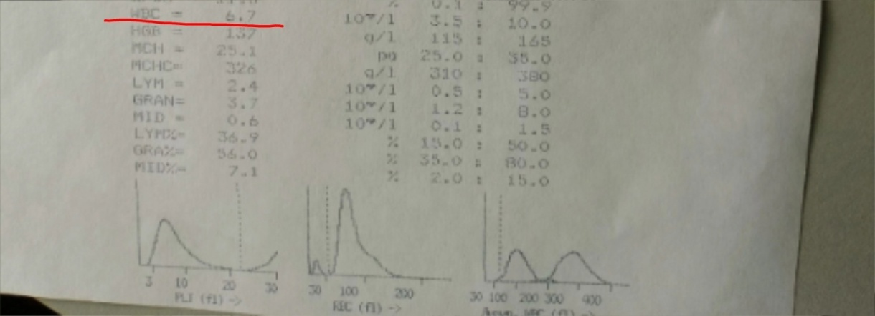
Рисунок 5- Результат измерения WBC
День 8 (5.04.24) подсчет лейкоцитарной формулы

Лейкоциты разделены на несколько фракций.

 | Размер мкм | Форма ядра | Структура ядра | Цвет  Ядра | Цвет цп | Зернистость | Норма  (%) | Функции
Нп/я | 10-15 | Узкое, в виде палочки | Неравномерная крупноглыбчатая | темно-фиолетовый | Розовый | Обильная  Розово фиолетовая  пылевидная | 1-6 | Активные микрофаги. Принимают участие во всех этапах воспаления, первыми появляясь на месте воспалительной реакции.
с/я | 10-15 | Узкое, состоит из 3-5 сегментов | Неравномерная крупноглыбчатая | Тфемно-фиолетовый | Розовый | Обильная  розово-фиолетовая  пылевидная | 47-72
эЭоз | 12-15 | Состоит из 2-3 сегментов | Неравномерная крупноглыбчатая | Ффиолетовый | Розовый | Обильная  розово-красная  крупная | 0.5-5 | Принимают участие во всех этапах воспаления, первыми появляясь на месте воспалительной реакции.  выполняют антитоксическую функцию.
бБаз | 8-12 | Неопределенная | Неравномерная крупноглыбчатая | Ффиолетовый | Розовый | Необильная  темно-фиолетовая  разного размера | 0-1 | Синтезируют гистамин, (аллергические реакции), влияющий на проницаемость сосудов, содержат гепарин, обладающий противосвертывающим действием.  Слабые фаги
лЛим | 7-10 (редко до 15) | Округлое или бобовидное | Компактная крупноглыбчатая | Фтемно-фиолетовый | Голубой | Редко единичные фиолетовые гранулы | 19-37 | Обеспечивают клеточный и гуморальный иммунитет
Ммон | 12-20 | Полиморфное | Равномерная нежносетчатая | Ссветло-фиолетовый | Серо-голубой | Иногда мелкая бледно-фиолетовая | 3-11 | фагоцитоз крупных микроорганизмов, старых и опухолевых клеток, инородных тел.

Существует следующие методы определения количества лейкоцитов в крови:
- подсчет в масках с помощью счетчиков
- с помощью гематологических анализаторов.
В клинико-диагностической лабораторией при КГБУЗ Красноярского краевого кожно-венерологического диспансера № 1, подсчет лейкоцитарной формулы производят с помощью гематологического анализатора «Мedonic» (3 DIF) по алгоритму:
Забранную в, промаркированные мед сестрой, вакутейнеры, с напылением ЭДТА, венозную кровь, доставляют в лабораторию.
Вакутейнеры и прилежащие к ним направления маркируют, после ставя их в крутящийся штатив, медленно перед этим встряхнув, для предотвращения образования сгустков.
На панели прибора с направления вводим данные (номер пробы, отделение, номер карты, ФИО пациента.)
После ввода, вынимаем вакутейнер из штатива анализатора , открываем крышку, сверяем номер на нем и дисплее, и, помещаев иглу прозаборника на треть пробирки, не касаясь дна. После нажимаем на клавишу рядом с иглой и держим до звукового сигнала.
Убираем пробирку в штатив для утилизации, распечатываем результат.
3-dif анализаторы определяют лимфоциты, моноциты (средние клетки) и гранулоциты.
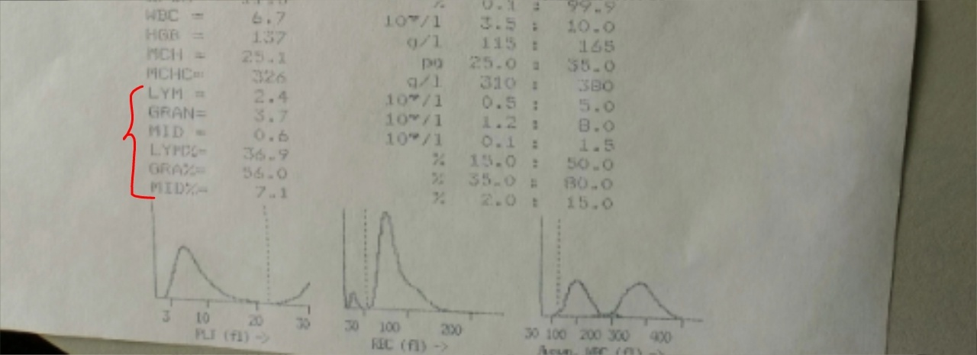
Рисунок 6- лейкоцитарная формула

День 9 (6.04.24) Методический день

Обработка данных; Работа с документацией; Заполнение дневника практики. Работа с фотоматериалами

День 10 (8.04.24) Приготовление мазков

В клинико-диагностической лабораторией при КГБУЗ Красноярского краевого кожно-венерологического диспансера № 1, приготовление, окраска и микроскопия мазков, производится в случае обнаружения отклонений в лейкоцитарной формуле при исследовании на гематологическом анализаторе, по следующему алгоритму:
Из вакутейнера, с предварительно измененной лейкоцитарной формулой, лаборант делает мазок крови с помощью шпателя.
Капают 2 капли крови на расстоянии 1,5-2см от края стекла. Капля крови на предметном стекле должна иметь диаметр 2-3 мм.

Шлифованное стекло ставят под углом 45º на 1-2 мм перед каплей и двигают его назад к капле так, чтобы вся кровь растеклась по краю шлифованного стекла.
Быстрым легким движением делают мазок, пока не кончится вся капля крови.
Высушивают мазки на воздухе.
Маркируют их простым карандашом, обозначая на толстой части мазка фамилию и инициалы пациента или его регистрационный номер.
Делают не менее двух мазков.

Рисунок 7- стекла для приготовления мазков

День 11 (9.04.24) Окраска мазков

Правильно приготовленный мазок должен быть:

- равномерной толщины, полупрозрачным, желтоватого цвета;

- достаточной величины – занимать ½ - ¾ длины предметного стекла, отступив от края на 1-1,5 см;

- оканчиваться «метелочкой».

- После приготовления мазков, производим фиксацию и окраску

В клинико-диагностической лабораторией при КГБУЗ Красноярского краевого кожно-венерологического диспансера № 1 фиксацию и окраску мазков производят в патологических мазках проводят по Май-Грюмвальду. Для окрашивания применяется готовый раствор эозин-метиленового синего по Май-Грюмвальду.
Мазок без предварительной фиксации распологают в каретке, и опускают краситель на 5 минут промывают и высушивают.
Далее микроскопируют и подсчитывают 100 клеток

Рисунок 8- краситель для окраски
День 12 (10.04.24) определение гематокрита.

Гематокрит отражает соотношение объема плазмы и форменных элементов крови. За гематокритную величину принято считать объем эритроцитов.
Его определяют с помощью унифицированного метода определения гематокрита с помощью микроцентрифуги, либо с помощью гематологического анализатора
В клинико-диагностической лабораторией при КГБУЗ Красноярского краевого кожно-венерологического диспансера № 1, определение гематокрита производят с помощью гематологического анализатора «Мedonic» (3 DIF) по алгоритму:
Забранную в, промаркированные мед сестрой, вакутейнеры, с напылением ЭДТА, венозную кровь, доставляют в лабораторию.
Вакутейнеры и прилежащие к ним направления маркируют, после ставя их в крутящийся штатив, медленно перед этим встряхнув, для предотвращения образования сгустков.
На панели прибора с направления вводим данные (номер пробы, отделение, номер карты, ФИО пациента.)
После ввода, вынимаем вакутейнер из штатива анализатора , открываем крышку, сверяем номер на нем и дисплее, и, помещаев иглу прозаборника на треть пробирки, не касаясь дна. После нажимаем на клавишу рядом с иглой и держим до звукового сигнала.
Убираем пробирку в штатив для утилизации, распечатываем результат

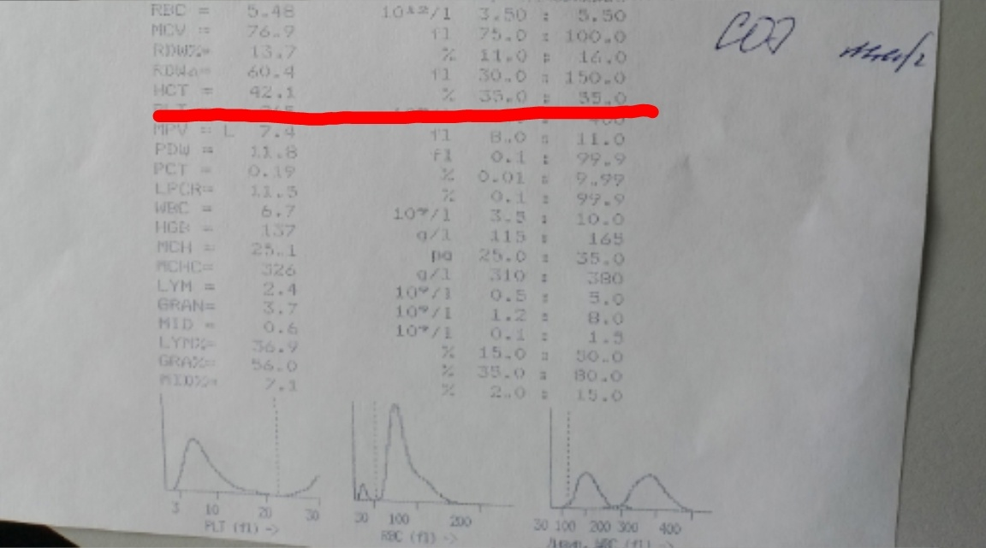

Рисунок 9-Результат исследования HCT

День 13 (11.04.24) Определение количества тромбоцитов

Тромбоциты, или кровяные пластинки, являются осколками цитоплазмы мегакариоцитов. Имеют округлую или овальную форму. В центральной части тромбоцитов содержится несколько фиолетовых или розово-фиолетовых гранул, которые называются грануломер. Периферическая часть - гиаломер бесструктурная, окрашивается в сиреневый цвет.
Для подсчета количества тромбоцитов используют 2 группы методов.
1. Непосредственный подсчет в крови с помощью счетной камеры или автоматического анализатора.
2. Подсчет в окрашенных мазках крови на 1000 эритроцитов с пересчетом на 1л, исходя из содержания в этом объеме количества эритроцитов (по Фонио).
В клинико-диагностической лабораторией при КГБУЗ Красноярского краевого кожно-венерологического диспансера № 1, определение количества тромбоцитов производят с помощью гематологического анализатора «Мedonic» (3 DIF) по алгоритму:
Забранную в, промаркированные мед сестрой, вакутейнеры, с напылением ЭДТА, венозную кровь, доставляют в лабораторию.
Вакутейнеры и прилежащие к ним направления маркируют, после ставя их в крутящийся штатив, медленно перед этим встряхнув, для предотвращения образования сгустков.
На панели прибора с направления вводим данные (номер пробы, отделение, номер карты, ФИО пациента.)
После ввода, вынимаем вакутейнер из штатива анализатора , открываем крышку, сверяем номер на нем и дисплее, и, помещаев иглу прозаборника на треть пробирки, не касаясь дна. После нажимаем на клавишу рядом с иглой и держим до звукового сигнала.
Убираем пробирку в штатив для утилизации, распечатываем результат.

Рисунок 10- Результат исследования PLT

День 14 (12.02.24) Определение показателей красной крови

К показателям красной крови относятся:
- Гемоглобин
- Количество эритроцитов
- Расчетные эритроцитарные показатели
- СОЭ
В клинико-диагностической лабораторией при КГБУЗ Красноярского краевого кожно-венерологического диспансера 1, определение поазателей красной крови производят с помощью гематологического анализатора «Мedonic» (3 DIF) по алгоритму:
Забранную в, промаркированные мед сестрой, вакутейнеры, с напылением ЭДТА, венозную кровь, доставляют в лабораторию.
Вакутейнеры и прилежащие к ним направления маркируют, после ставя их в крутящийся штатив, медленно перед этим встряхнув, для предотвращения образования сгустков.
На панели прибора с направления вводим данные (номер пробы, отделение, номер карты, ФИО пациента.)
После ввода, вынимаем вакутейнер из штатива анализатора , открываем крышку, сверяем номер на нем и дисплее, и, помещаев иглу прозаборника на треть пробирки, не касаясь дна. После нажимаем на клавишу рядом с иглой и держим до звукового сигнала.
После работы с анализатором производим постанову СОЭ и учет результатов через час.
Капилляр Панченкова промывают антикоагулянтом, далее, снимают крышку вакутейнера и заполняют кровью капилляр Панченкова без пузырьков воздуха до метки «0» («К»).
После заполнения, капилляр ставят в штатив Панченкова, а на лабораторном секундомере выставляют 1 час.
Точно через 1 час отмечают скорость оседания эритроцитов, по высоте отстоявшегося слоя плазмы в миллиметрах эритроциты оседают на дне, выше, располагается слой лейкоцитов и тромбоцитов, а выше всего прозрачная плазма, по высоте отстаивания которой и судят о величине скорости оседания эритроцитов - СОЭ.
Записываем результат в распечатанный бланк.
Утилизируем пробирку.

День 15 (13.04.24) Методический день.
Работа с дневником и фотоматериалом

День 16 (15.04.24) определение показателей белой крови.

К показателям красной крови относятся:
- Лейкоцитарная формула
- Количество лейкоцитов
- Расчетные лейкоцитарные показатели
В клинико-диагностической лабораторией при КГБУЗ Красноярского краевого кожно-венерологического диспансера 1, определение поазателей белой крови производят с помощью гематологического анализатора «Мedonic» (3 DIF) по алгоритму:
Забранную в, промаркированные мед сестрой, вакутейнеры, с напылением ЭДТА, венозную кровь, доставляют в лабораторию.
Вакутейнеры и прилежащие к ним направления маркируют, после ставя их в крутящийся штатив, медленно перед этим встряхнув, для предотвращения образования сгустков.
На панели прибора с направления вводим данные (номер пробы, отделение, номер карты, ФИО пациента.)
После ввода, вынимаем вакутейнер из штатива анализатора, открываем крышку, сверяем номер на нем и дисплее, и, помещаев иглу прозаборника на треть пробирки, не касаясь дна. После нажимаем на клавишу рядом с иглой и держим до звукового сигнала.
3-dif анализаторы определяют лимфоциты, моноциты (средние клетки) и гранулоциты.

Рисунок 12- Ручной ввод результатов

День 17 (16.04.24) определение гематологических показателей на гематологическом анализаторе

В клинико-диагностической лабораторией при КГБУЗ Красноярского краевого кожно-венерологического диспансера 1, определение гематологических показателей производят с помощью гематологического анализатора «Мedonic» (3 DIF) по алгоритму:
Забранную в, промаркированные мед сестрой, вакутейнеры, с напылением ЭДТА, венозную кровь, доставляют в лабораторию.
Вакутейнеры и прилежащие к ним направления маркируют, после ставя их в крутящийся штатив, медленно перед этим встряхнув, для предотвращения образования сгустков.
На панели прибора с направления вводим данные (номер пробы, отделение, номер карты, ФИО пациента.)
После ввода, вынимаем вакутейнер из штатива анализатора , открываем крышку, сверяем номер на нем и дисплее, и, помещаев иглу прозаборника на треть пробирки, не касаясь дна. После нажимаем на клавишу рядом с иглой и держим до звукового сигнала.
Убираем пробирку в штатив для утилизации, распечатываем результат.

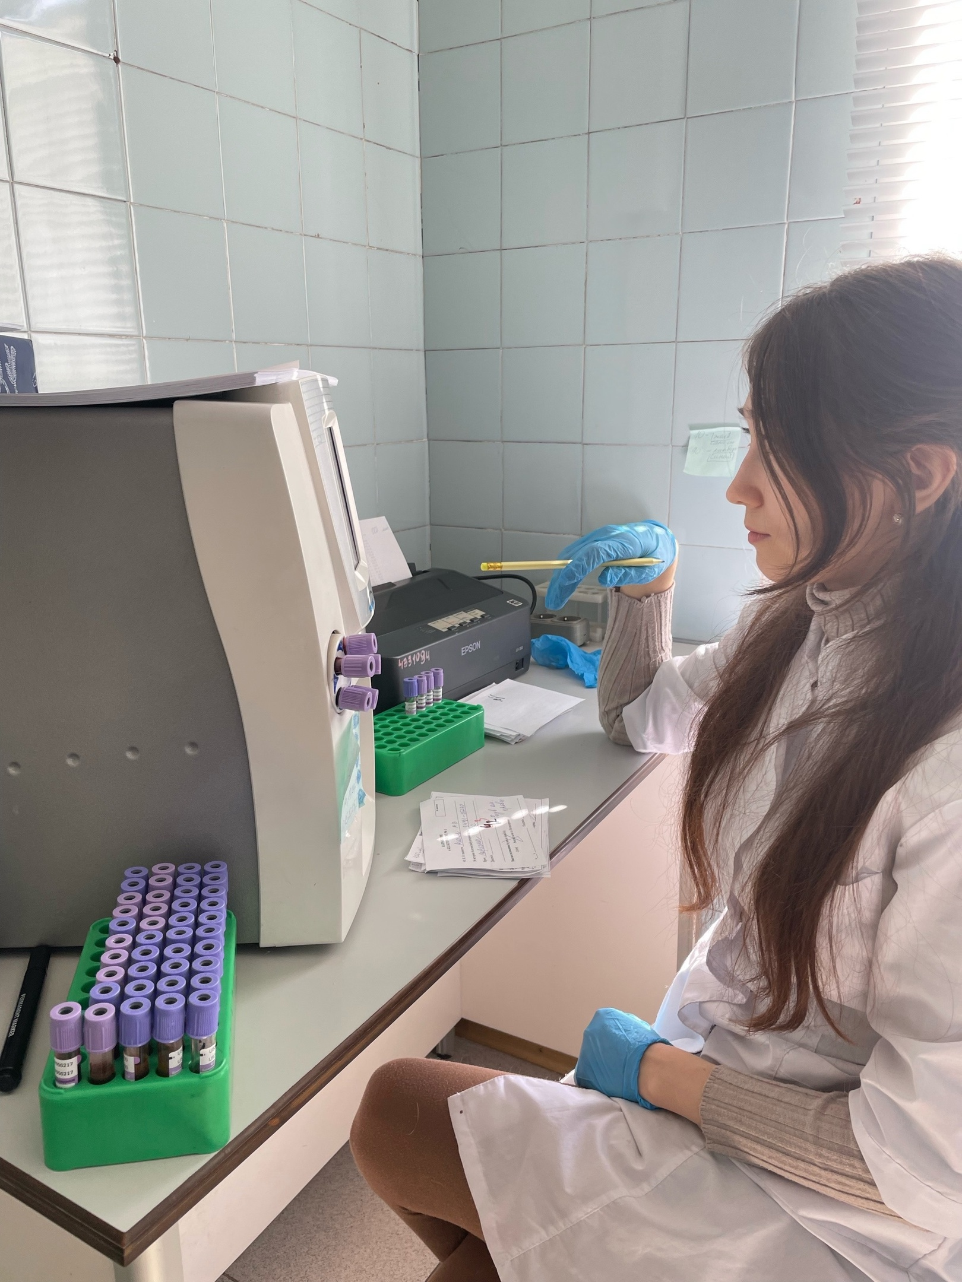
Рисунок 13- работа с гематологическим анализатором

День 18 (17.04.24) Выполнение мер санитарно-эпидемиологического режима в КДЛ

Согласно СанПиН 2.1.3684-21 « Санитарно-эпидемиологические требования к содержанию территорий городских и сельских поселений, к водным объектам, питьевой воде и питьевому водоснабжению, атмосферному воздуху, почвам, жилым помещениям, эксплуатации производственных, общественных помещений, организации и проведению санитарно- противоэпидемических (профилактических) мероприятий»

- класс А (неопасные) – отходы, не имеющие контакта с зараженными или условно зараженными ПБА I-IV групп патогенности (различная макулатура, упаковочный материал, негодная мебель, строительный мусор и др.);

- класс Б (опасные) – инфицированные и потенциально инфицированные отходы. Материалы и инструменты, предметы, загрязненные кровью и/или другими биологическими жидкостями. Патолого-анатомические отходы. Органические операционные отходы (органы, ткани и так далее);

- класс В (чрезвычайно опасные) – материалы, контактировавшие с больными инфекционными болезнями, которые могут привести к возникновению чрезвычайных ситуаций в области санитарно-эпидемиологического благополучия населения и требуют проведения мероприятий по санитарной охране территории. Отходы лечебно-диагностических подразделений фтизиатрических стационаров (диспансеров), загрязненные мокротой пациентов, отходы микробиологических лабораторий, осуществляющих работы с возбудителями туберкулеза.

- класс Г – просроченные медицинские и иммунобиологические препараты (МИБП), питательные среды с истекшим сроком годности, химические реактивы, ртутьсодержащие предметы, приборы, оборудование.
К отходам деятельности лаборатории, в зависимости от их класса, предъявляют различные требования по обеззараживанию, сбору, временному хранению, транспортированию и утилизации.
собирают
В клинико-диагностической гематологической лабораториеи при КГБУЗ Красноярского краевого кожно-венерологического диспансера 1, кровь считается потенциально инфицированным биоматериалом ( отходам класса «Б»). После завершения постановки всех исследований, вакутейнеры с кровью сбрасывают в пакет герметичный, непрокаловаемый пакет с узким горлом, а перчатки жедтый пакет.
В лаборатории КГБУЗ Красноярского краевого кожно-венерологического диспансера 1 утилизируют 2 вида отходов:
- Отходы класса А (неопасные) не требуют специального обеззараживания. Их собирают в пластиковые пакеты белого цвета, герметично закрывают и в твердых емкостях (например, баках) с крышками переносят к мусороприемнику для дальнейшего вывоза на полигон твердых бытовых отходов (ТБО).

- Отходы класса Б (опасные) подвергают обязательной дезинфекции на месте их образования в соответствии с действующими нормативными документами. Обеззараженные отходы собирают пакеты желтого цвета, либо в пакет герметичный, непрокаловаемый пакет с узким горлом. Далее биоматериал свозят во влагонепроницаемые баки желтого цвета с той же маркировкой, герметично закрывают крышкой и переносят к металлическим контейнерам, которые размещены на специальной площадке хозяйственного двора учреждения (лаборатории). Дальнейшую утилизацию отходов проводят централизовано специальным автотранспортом на полигон ТБО или децентрализовано к месту кремации, если учреждение имеет крематорий для сжигания отходов.
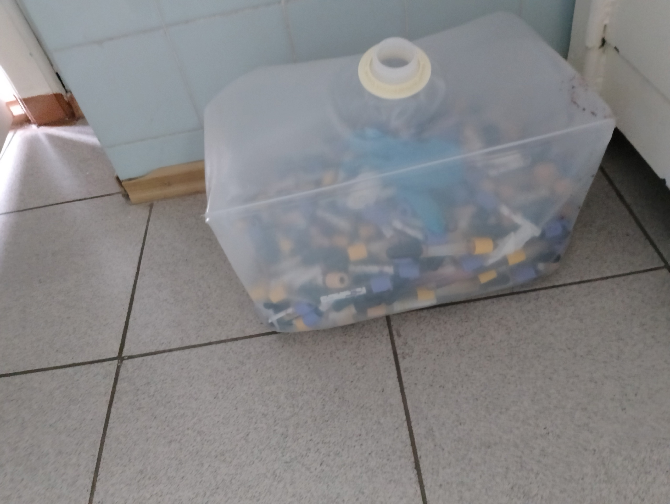
Рисунок 14- утилизация отработонного биоматериала.

